День Семьи, Любви и Верности: история и традиции праздника

В России есть свой праздник влюбленных! Праздник влюбленных и любящих, тех, кто идет по жизни вместе, «в горе и в радости»! 8 июля в России отмечается День семьи, любви и верности, то есть всего того прекрасного, к чему собственно и приводит это чудесное чувство любви.
Идея праздновать в России день семейных ценностей возникла в городе Муроме Владимирской области еще в середине 1990-х годов, но в праздничный календарь этот праздник внесли только в 2008 году (благодаря Светлане Владимировне Медведевой (супруге Медведева Д.А.). Почему же именно 8 июля и что связывает этот праздник именно с Муромом?
С самого детства в сказках мы встречали трогательное высказывание: «Жили они долго и счастливо и умерли в один день». Оно позаимствовано из известной повести, которую дети изучают еще в начальных классах школы. Произведение, ставшее памятником древнерусской литературы, было написано в XVI веке. В его основу были положены устные муромские предания. Главными героями в повести выступают Петр и Феврония Муромские – благоверные супруги, которые своей жизнью показали главные духовные ценности. История их любви прошла через несколько веков, не затерялась среди других произведений и не забылась. Именно она положила начало светлому празднику — Дню Петра и Февронии (День семьи, любви и верности).

Легенда о Петре и Февронии
Имена святых Петра и Февронии историки и исследователи связывают с князем Давидом Юрьевичем и его супругой Ефросиньей. Их история началась в древнерусском городе Муроме в 13 веке.
Преподобный Петр (Давид Юрьевич в миру) являлся младшим братом князя Павла, который правил в Муроме. В семье Павла произошло несчастье — к его жене по наваждению дьявола стал прилетать змей. Она в отчаянии рассказала обо всем мужу. Тот велел жене выведать у злодея тайну его смерти. Оказалось, что победить этого змея сможет только Петр при помощи Агрикова меча.
Князь Петр узнал об этом и сразу же решил покарать злодея. Понадеявшись на божью помощь, во время молитвы он узнал, где хранится Агриков меч. Затем он выследил змея, и убил его. Но перед смертью змей обрызгал его своей ядовитой кровью. После этого князя поразила опасная болезнь — все его тело покрылось язвами. Считают, что это была проказа, от которой никто не мог его излечить.
Князь уже и не надеялся поправиться, но однажды во сне он увидел молодую девушку Ефросинью, дочь бортника, которая жила под Рязанью, в деревни Ласковая. Он понял, что только она одна могла исцелить его. В своей деревне эта девушка была известна как травница и, благодаря своей доброте, она лечила всех приходящих к ней.
Князь обратился к ней за помощью. Девушка пообещала вылечить его, если он возьмет ее в жены. Князь дал обещание жениться на ней, но не сдержал его, когда уже был здоров. Он посчитал простолюдинку недостойной невестой. Но болезнь с новой силой стала мучить его. Князь снова попросил помощи у Ефросиньи и на этот раз сдержал свое обещание — взял её в жёны.
Через некоторое время умер старший брат князя, и Давид Юрьевич занял его место. Он княжил в этом городе с 1205 года, в течение 23-х лет. Но местные бояре стали требовать, чтобы князь отказался от княжения или от простой жены. Бояре стали наговаривать на молодую супругу князя, но он не поверил им.
Петр очень любил жену и остановился на оставлении трона. Молодая пара уселась в лодку и отплыла по реке Оке. Жили они просто, как обычные люди и важным было то, что они находятся рядом. А в это время в Муроме начался хаос. Город остался без законного правителя, большинство хотели завладеть престолом. В городе началась жестокая смута: волнения, убийства. Народ просил вернуться князя с женой обратно.
Богатства мира не стоили для них ничего в сравнении с подлинным богатством любви, верностью и святости брака. Пройдя через трудности добровольного изгнания, эти святые вернулись в Муром и получили законную власть. Умная и благочестивая княгиня помогала супругу советами и благотворительными делами. Ефросинье вскоре удалось завоевать любовь и уважение городской знати и простых людей.
Благочестивые супруги уже в преклонном возрасте решили принять монашеский постриг в разных монастырях. После этого они получили имена Петр и Феврония. Они молили Бога о том, чтобы умереть в один день. Они специально даже приготовили гроб, в котором посередине имелась тонкая перегородка. Долго еще жили князь Пётр и княгиня Ефросинья в любви и дружбе. Их молитвы были услышаны, они оба скончались каждый в своей келье в 1228 году в один день и час — 25 июня по старому или 8 июля по новому стилю.
Но люди не захотели хоронить монахов в одном гробу, сочтя это нечестивым. Воля усопших была нарушена, а на следующий день их тела снова оказались вместе. Два раза тела разносили по разным храмам, но дважды они оказывались рядом. Тогда их все-таки погребли в одном гробу в одной могиле, и посадили зелёный куст. Пришла весна, и зацвели на нём белые душистые цветы. Говорят, от того куста на земле черёмуха пошла.
В конце XVIII века святые мощи Петра и Февронии положили в одну гробницу и сейчас они находятся в Муромском Свято-Троицком монастыре. Сегодня многие приезжают сюда, чтобы поклониться этим мощам. А православная церковь причислила их к лику святых.

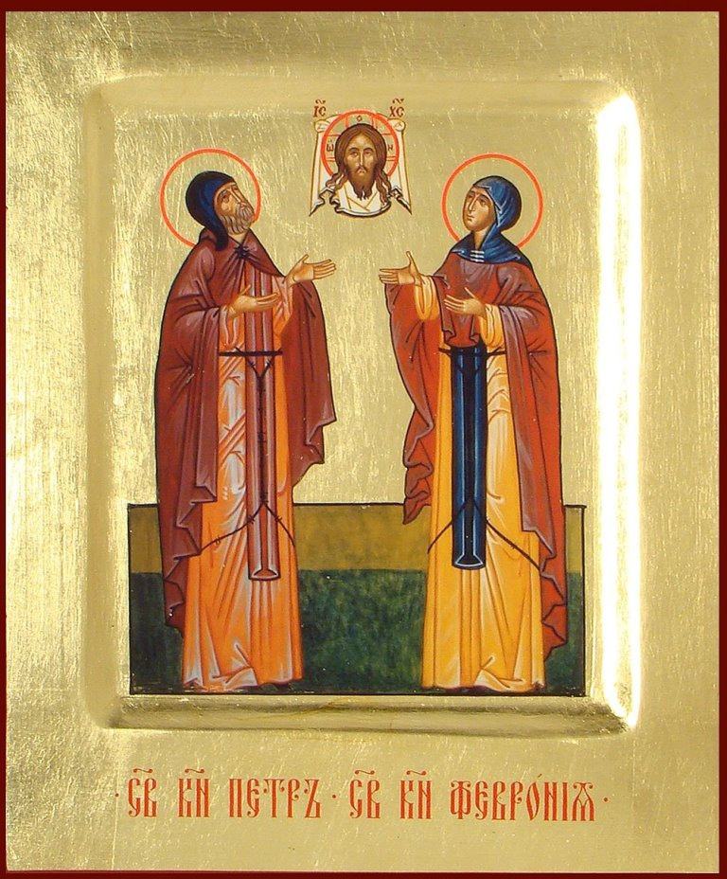

Значение праздника
Такие общечеловеческие ценности, как семья, любовь, нежность и верность очень важны в нашей жизни. Семья дает человеку любовь, поддержку, стабильность и радость. Она нужна для воспитания детей. К сожалению, в последние годы ценность семьи существенно упала в глазах молодого поколения, и она утратила свое прежнее значение. Именно по этой причине нам еще больше следует стремиться к идеалам, о которых напоминает этот праздник. Мы все должны брать пример с этих святых, семейная жизнь которых стала идеалом супружества, любви и верности.

Медаль «За любовь и верность»
В честь этого праздника была создана специальная памятная медаль, «За любовь и верность». Она была учреждена Федеральным оргкомитетом и вручается 8 июля супругам, которые прожили в счастливом браке не менее 25 лет. А символом праздника «Всероссийский день семьи, любви и верности» была выбрана ромашка. Этот полевой цветок издревле на Руси считался символом любви и верности.
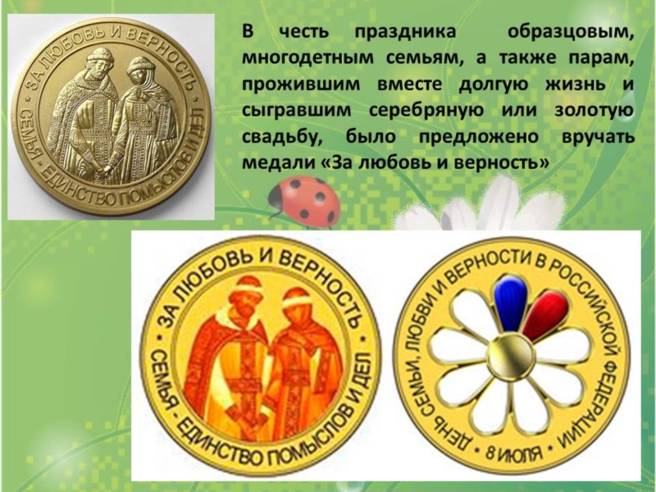
Семья — это еще и важная социальная единица, которая находится под охраной закона. В статье 38 Конституции РФ изложено, что:
1. Материнство и детство, семья находятся под защитой государства.
2. Забота о детях, их воспитание — равное право и обязанность родителей.
3. Трудоспособные дети, достигшие 18 лет, должны заботиться о нетрудоспособных родителях.

Мероприятия и традиции на праздник
С каждым годом День семьи, любви и верности становится все более популярным в России. Жизнь с тех времен изменилась в нашей стране до неузнаваемости. Но остались и вечные, не приходящие ценности, к которым относятся любовь и семья. И сегодня люди мечтают о такой крепкой семье, какая была у Петра и Февронии. Праздник может стать неплохой альтернативой и католическому Дню Святого Валентина, который отмечается 14 февраля.
Всероссийский день, семьи, любви и верности следует проводить со своей семьей или с любимым человеком. На этот праздник не принято дарить поздравительные открытки, шоколад и разные сувениры. Лучшим подарком для любимого человека в этот день может стать букет полевых или садовых ромашек.
Во многих городах силами местных властей и общественных организаций проводятся различные праздничные и торжественные мероприятия: поздравительные концерты, выставки, ярмарки, благотворительные акции, а также чествование многодетных семей и супругов, проживших вместе более 25 лет.
В храмах проходят богослужения. Играется огромное количество свадеб. Многие века на Руси существовала традиция устраивать помолвку именно 8 июля. В современной России этот день теперь считается одним из самых удачных для проведения обряда венчания и заключения брака. У молодежи есть поверье, что он будет долгим и счастливым.
Уже стало традиционным проведение в российских городах и регионах информационно-просветительской акции «Подари мне жизнь!», приуроченной к данному празднику, которая направлена на снижение количества абортов в России и сохранения семейных ценностей. Все мероприятия широко освещаются в средствах массовой информации.
Праздник «Всероссийский день семьи, любви и верности» получил широкую поддержку со стороны прессы и общественных организаций. Отмечается он по всей России, но главным центром торжеств ежегодно становится город Муром.
Этот праздник — замечательный повод собраться всей семьей, проявить особенную заботу о своих родных и близких. Этому теплому празднику рады в любом доме, поэтому ему так легко шагается — выйдя из церковного календаря, он готов постучаться в каждую дверь.
В этот день вспоминают о родителях, супруге, детях, братьях, сестрах… Говорят им самые теплые и нежные слова любви, ведь в этом мире нет ничего более дорогого, чем близкие и родные люди!
